Национальный исследовательский университет «МИЭТ»

Отчет о выполненной лабораторной работе №3

По предмету :Практикум по программированию на языке С

Выполнила Марина Алина

Группа ПИН-14

2020г.

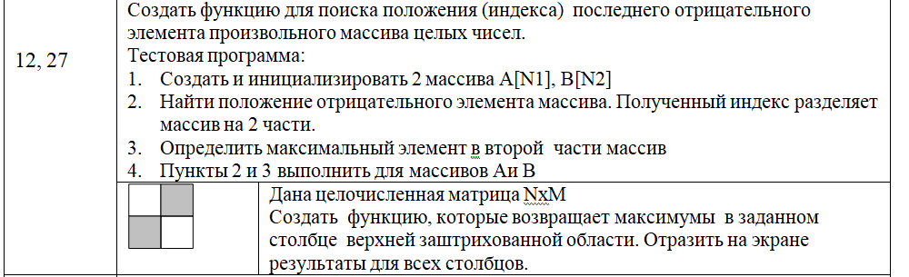

ПРОГРАММА 1

#include<stdlib.h>

#include <stdio.h>

#include <iomanip>

#include <iostream>

#include<clocale>

using namespace std;

const int n1=6,n2=8; /* здесь при желании можно поставить любую размерность массивов*/

int poiskotr(int mas[] ,int n )

{

int temp;

for ( int i=n-1;i>=0;i--)/* проверяю с конца массив на последний отрицательный элемент*/

if (mas[i]<0 )

{

temp=i;

break;

}

return temp;

}

int main()

{

  setlocale(LC_ALL, "Russian");

int a[n1],b[n2];

srand(time(NULL));

  for (int i = 0; i < n1; i++)

  {

a[i] = rand() % 50-35;

cout<<a[i]<<" ";

}

cout << endl;

for (int i = 0; i < n2; i++)

  {

b[i] = rand() % 50-35;

cout<<b[i]<<" ";

}

cout<<endl;

if (poiskotr(a,n1)>n1) cout<<"нет отрицательных элементов в масссиве "<<endl;

else

cout<<"отрицательный элемент стоит на "<<poiskotr(a,n1)<<" месте"<<endl;

if (poiskotr(b,n2)>n2) cout<<"нет отрицательных элементов в массиве"<<endl;

else

cout<<"отрицательный элемент стоит на "<<poiskotr(b,n2)<<" месте"<<endl;

system ("pause");

}

2 ПРОГРАММА

#include<stdlib.h>

#include <stdio.h>

#include <iomanip>

#include <iostream>

#include<clocale>

using namespace std;

const int n=6,m=6;/*при желании можно другие числа задать*/

int maxvst(int mas[n][m])/* функция нахождения максимума в столбце*/

{int max;

for (int j=m/2;j<m;j++)

{

int max=mas[0][j];

for (int i=0;i<n/2;i++)

{

if (mas[i][j]>max)

max=mas[i][j];

}

cout<<"Максимальный элемент в "<<j+1<<" столбце= "<<max<<endl;

}

return max;

}

int a[n][m];

int main()

{

  setlocale(LC_ALL, "Russian");

  srand(time(NULL));

  for (int i = 0; i < n; i++)

    for (int j = 0; j < m; j++)

a[i][j] = rand() % 50-25;

  for (int i = 0; i < n; i++)

  {

    cout <<endl;

    for (int j = 0; j < m; j++)

      cout << setw(5) << setprecision(2) << a[i][j] << "";

  }

  cout << endl;

/*работа с матрицей*/

maxvst(a);

system("pause");

}